Eigene Beiträge für Sparta verfassen
Zunächst einmal musst du dich mit dem zuvor zugemailten Anmeldedaten an der Website im Schreibmodus anmelden. Die URL für den Schreibmodus lautet :
https://sparta-werlte.de/wp-admin
Danach erscheint das Loginfenster, wo du den Usernamen der Abteilung (z.B. Badminton oder Turnen) und das Passwort eingibst :
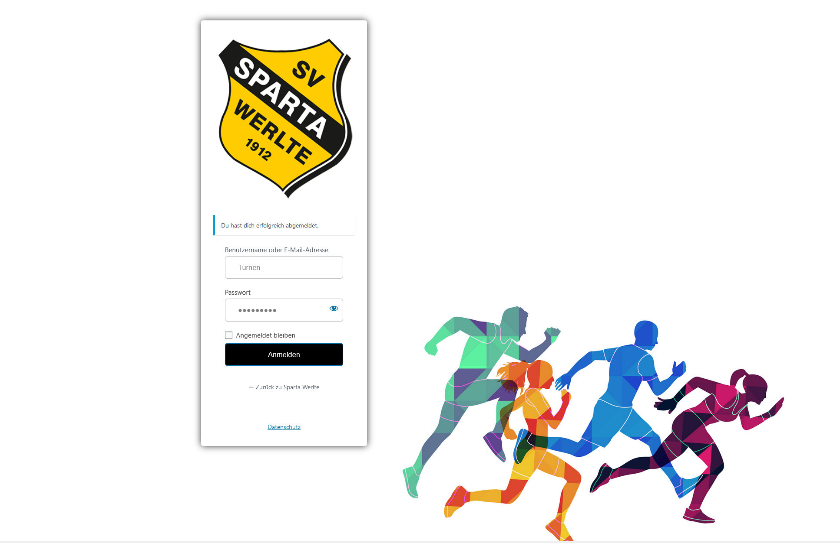

Nach derm erfolgreichen Login erscheint das „Dashboard“ wo auf der linken Seite das Menü ist – hier kannst du unter „Beiträge“ deine neuen Berichte erstellen :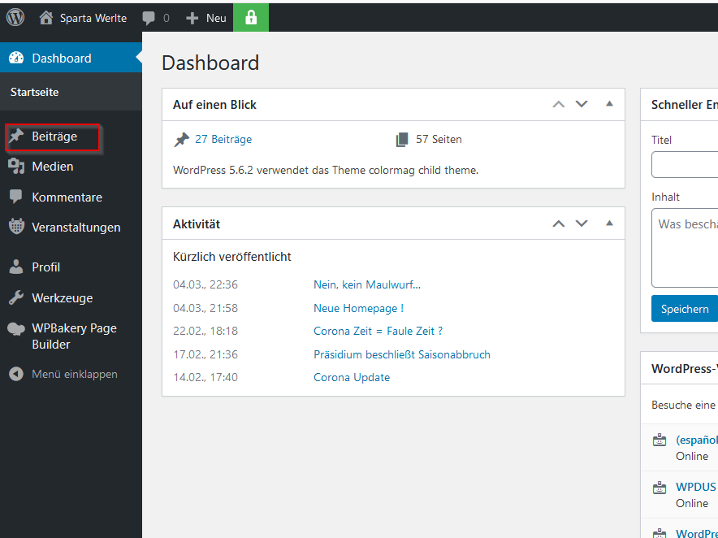

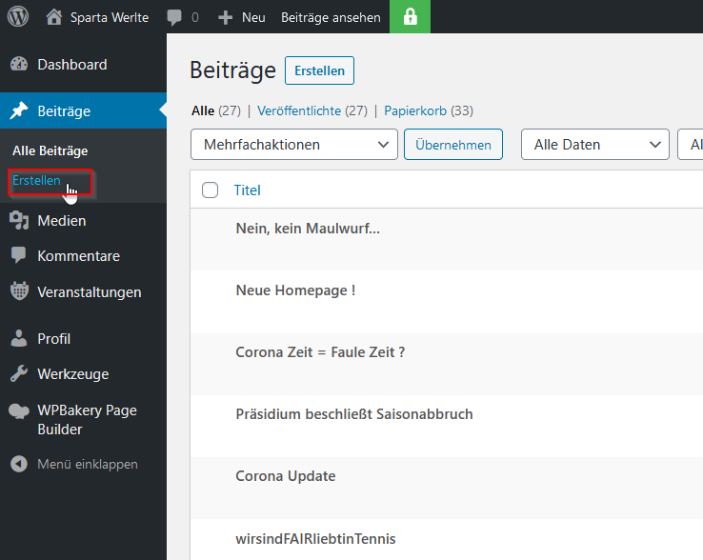

Nach dem Wählen des Menüpunktes „Erstellen“ erscheinen die Eingabefelder für den Bericht. Hier solltest du den Titel und den Text des Berichts eintragen :

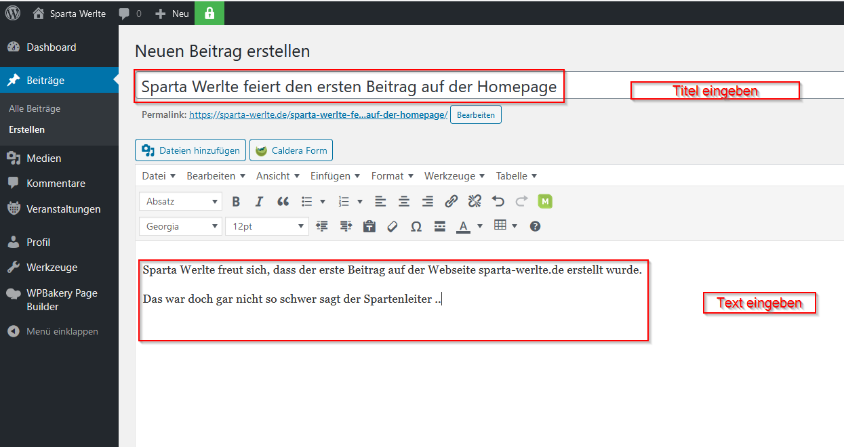
Rechts oben kannst du das Datum passend zum Bericht auswählen. Wenn es sich z.B. um einen Bericht zu einem Spiel handelt, solltest du das Datum des Spiels eingeben :

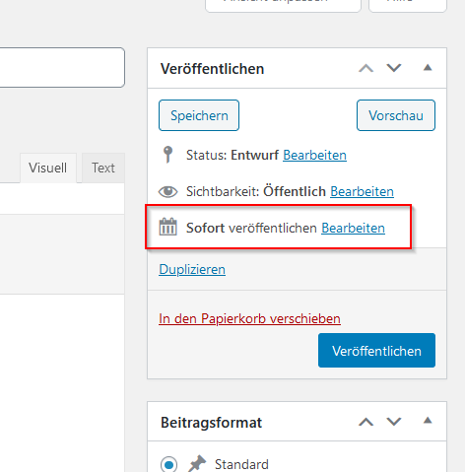

Danach dann bitte die Kategorie zu dem das Ereignis gehört anklicken :
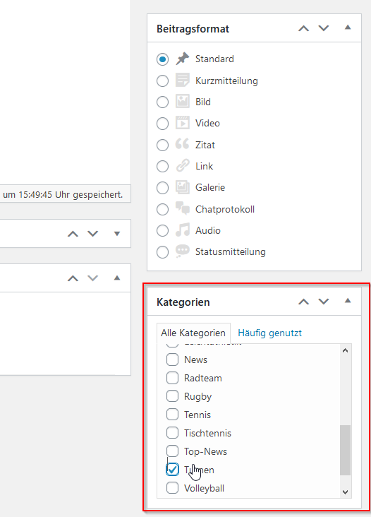

Es sollte auch immer ein Beitragsbild zu dem Ereignis ausgewählt werden, dieses kannst du z.B. vom Handy oder Kamera hochladen. Dazu dann unten rechts auf „Beitragsbild festlegen“ klicken und das Bild vom PC hochladen :
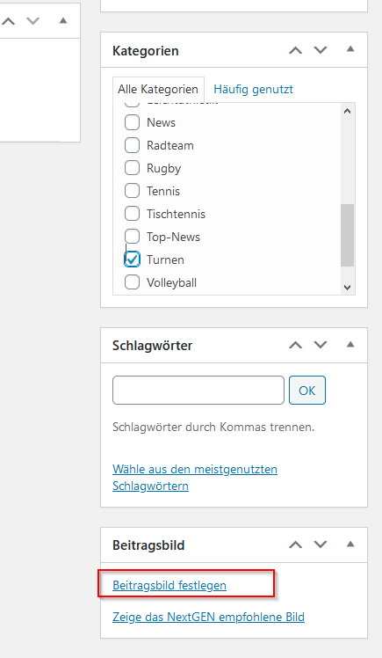

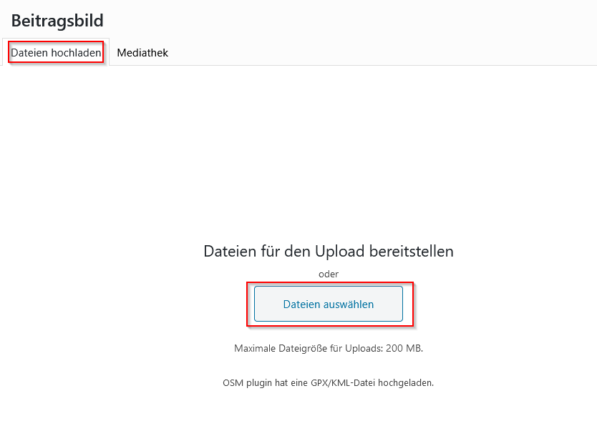

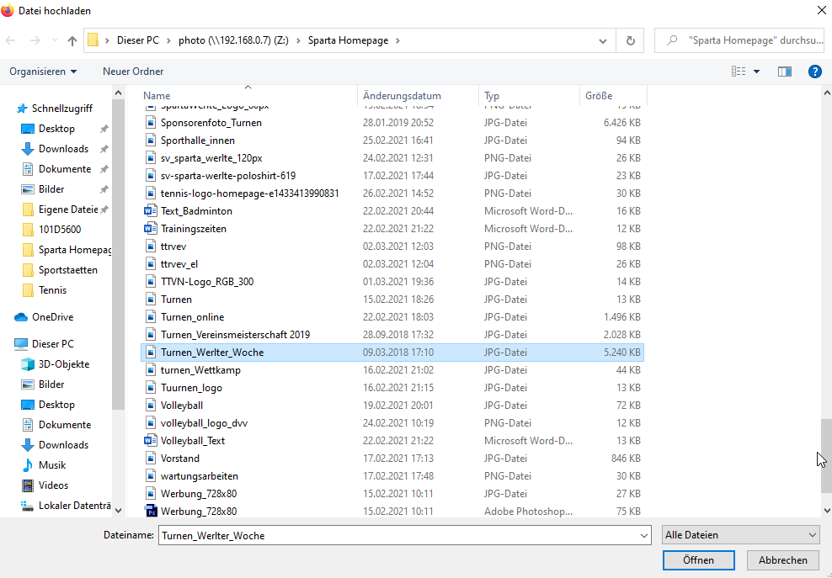

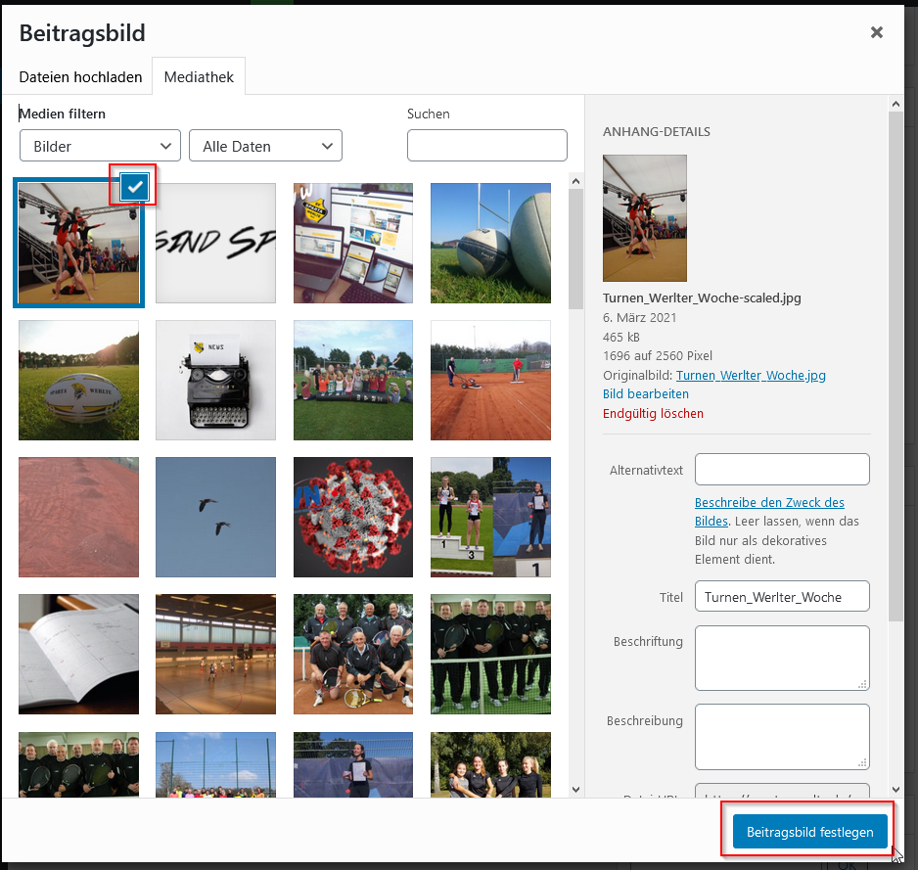

Zum Schluß ganz wichtig immer zu speichern und dann zu veröffentlichen. Die Seite wird dann aber noch nicht auf den Internet-Seiten freigeschaltet, dazu bitte eine Email an web@sparta-werlte.de senden mit der Bitte, diesen Beitrag zu veröffentlichen

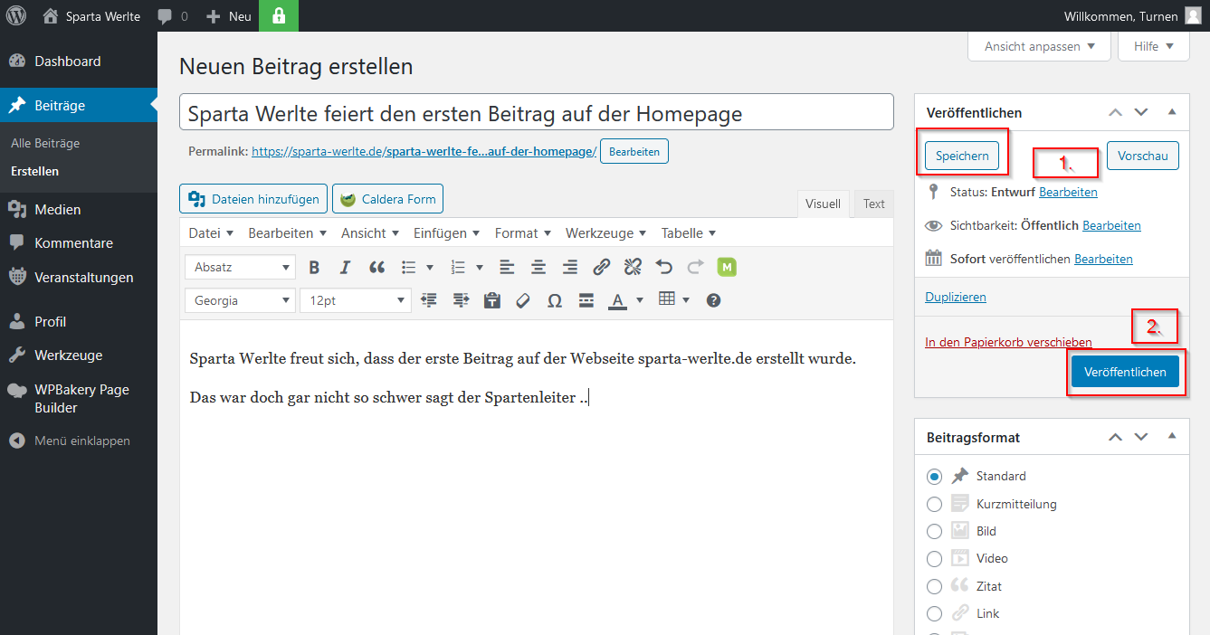
Sobald der Beitrag von Admins freigegen wurde, ist dieser unter der jeweiligen Abteilung in der Rubrik News ersichtlich.

Eigene Veranstaltungen für Sparta verfassen
Bei den Veranstaltungen läuft es ähnlich wie bei den Beiträgen. Links im Menü unter Veranstaltungen gibt es den Punkt „Veranstaltunge hinzufügen“ :

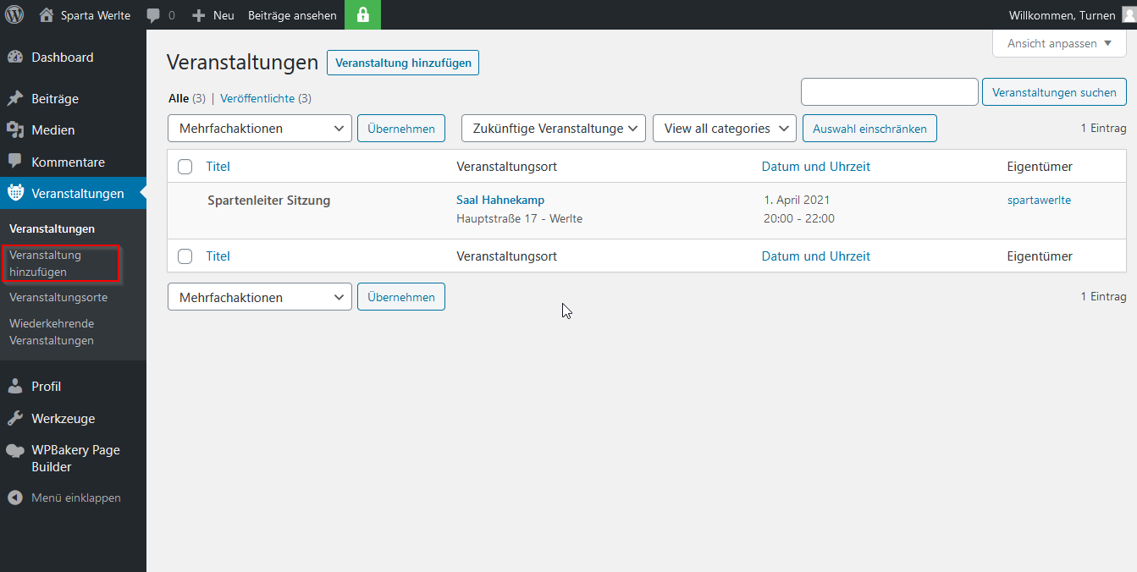

Bei der Eingabe der Veranstaltungen bitte einen kurzen aussagekräftigen Titel wählen und die Detailinformationen darunter eintragen :
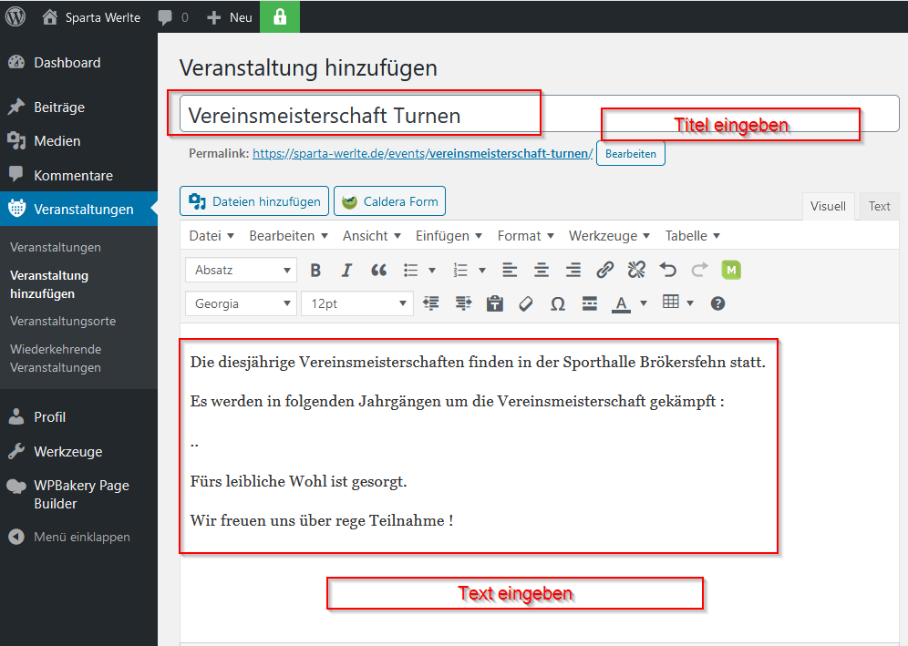
Danach oben rechts den Zeitraum für die Veranstaltung eingeben :
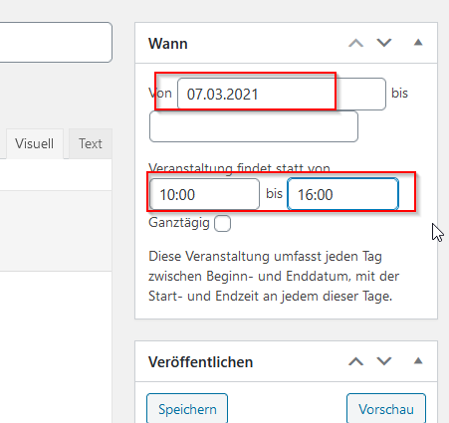
Und auf der rechten Seite die Kategorie auswählen :
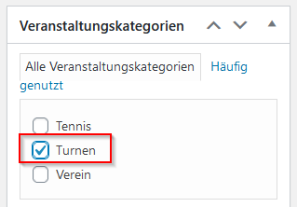

Unter dem Detail-Text kann der Veranstaltungsort eingetragen werden. Sollte der gewünschte Veranstaltungsort nicht in der Liste sein, so teile ihn den Admin mit der u.g. Email mit.
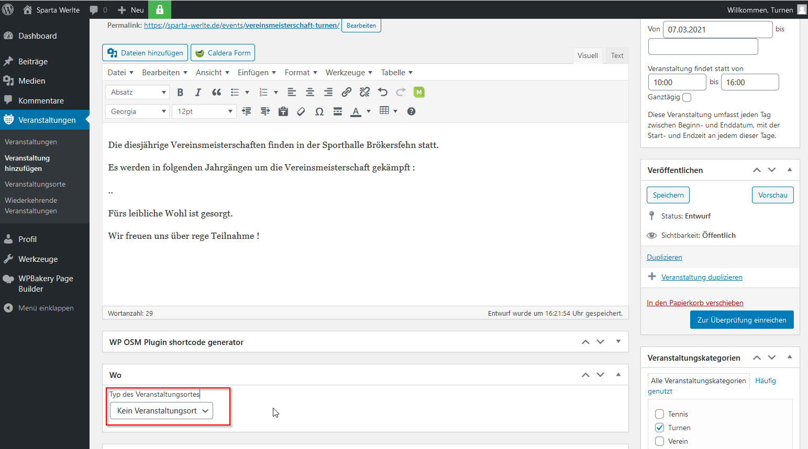

Zum Schluß das Speichern nicht vergessen und auf „Zur Überprüfung einreichen“ drücken.
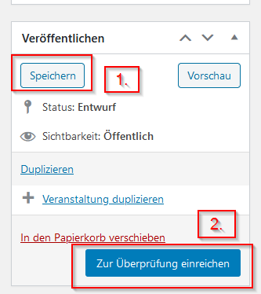

Danach an web@sparta-werlte.de eine Email schreiben (ggf. mit Veranstaltungsort s.o.) mit Bitte um Freischaltung der Veranstaltung.

